ТВОРИМ, МЕЧТАЕМ, ДУМАЕМ, ПЛАНИРУЕМ, РЕШАЕМ



Печатный орган ДОО «Йолдыз» февраль № 10

В 1989 году, 15 февраля последние советские войска покинули государство Афганистан. Так закончилась 10-летняя война, в которой Советский Союз потерял свыше 15 тысяч своих граждан. День вывода войск из Афганистана — это и праздник афганцев-ветеранов, и день памяти и скорби обо всех погибших воинах-интернационалистах.

Война прошла, но нам нельзя забыть
О тех людских потерях, о сражениях,
Мы всех, кто воевал, должны почтить,
Ведь все они достойны уважения!
Покинули войска Афганистан,
Но сколько же солдат там полегло!
Сколько же в сердцах осталось ран,
Назвать никто не в силах уж число!

Среди них и наш выпускник Гарипов Рамиль Харисович (18.09.1965 -30.12.1984) рядовой, ст. оператор транспортно-заряжающей машины. За мужество и отвагу награжден орденом Красной Звезды (посмертно).
Пускай эта война не повторится,
Ведь в мире нужно людям жить всегда,
Подобное пусть нам даже не снится
Вовеки, ни за что и никогда!
Вечная слава нашим воинам!
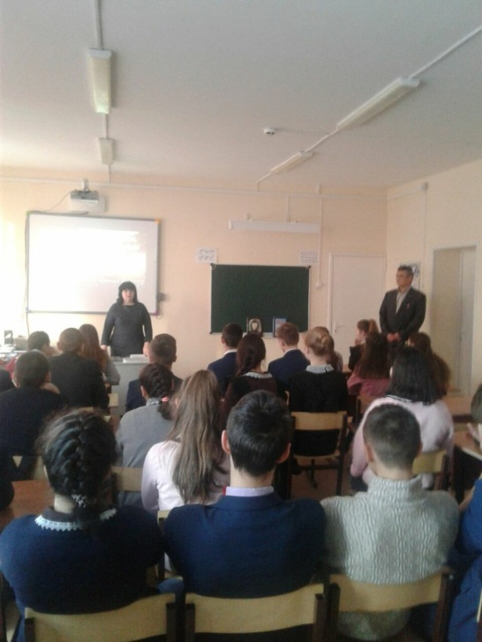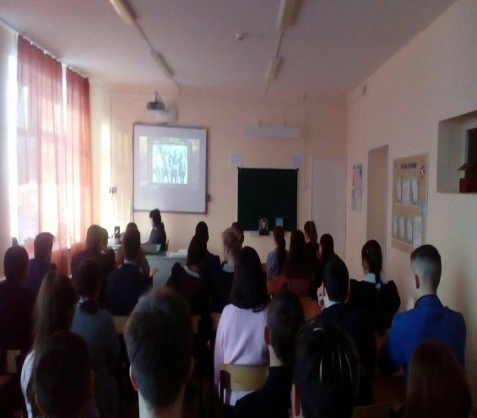

17.02 Масленица - самый весёлый, шумный народный праздник. Но самое главное – это блины! Блин – символ солнца. Такой же круглый и горячий. С пылу с жару подаются они на стол. С маслом, со сметаной, с икрой, грибами, осетриной – выбирай на любой вкус. А, наевшись досыта - гуляй и развлекайся!
И вот мы тоже решили спонтанно организовать в школе масленицу. Решили и постановили: в субботу все учащиеся приносят блины на свой вкус, но немного, чтобы все съели. Попросили наших любимых поваров приготовить чай. И про сервировку стола не забыли. Вы такого изобилия блинов не видели!!! Блины с разными начинками: сгущенка, вишневое, сливовое, земляничное, малиновое варенье, даже с икрой было. Были блины обычной круглой формы, но были блины и ажурные. Но самое главное, они были вкусные, но ОЧЕНЬ вкусные. Долго будем вспоминать этот «вкусный» учебный день. Спасибо мамам, бабушкам, девчатам, всем, кто приготовил эти вкусные блины.

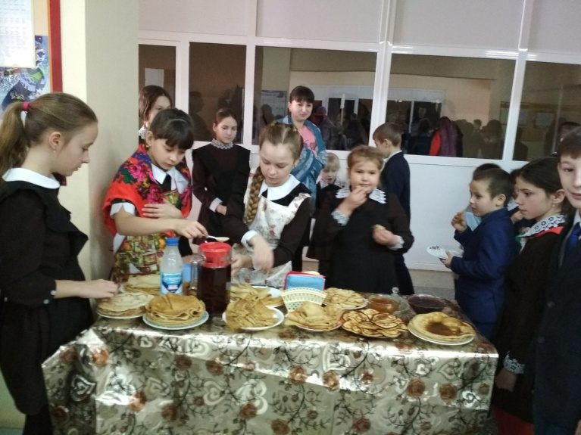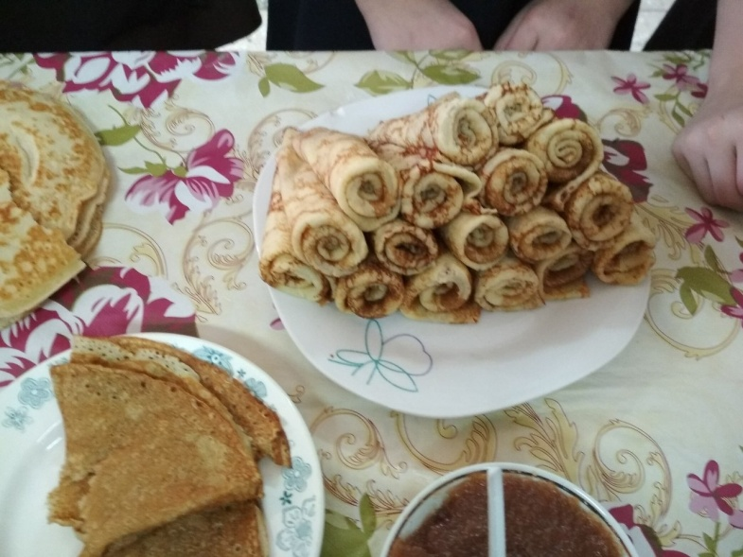

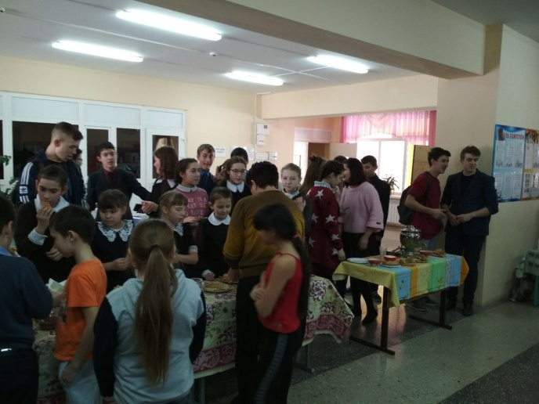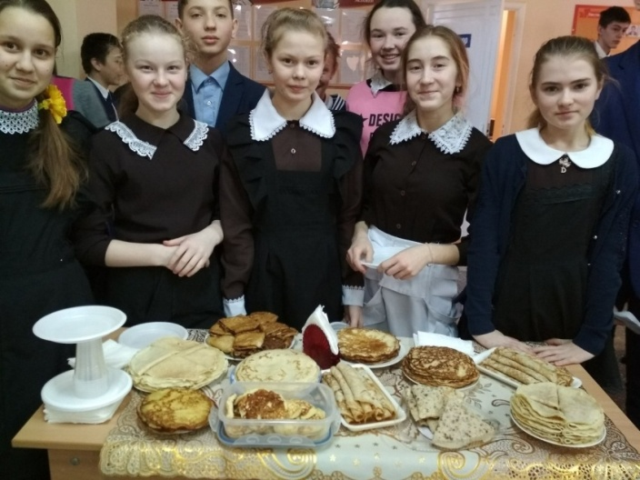
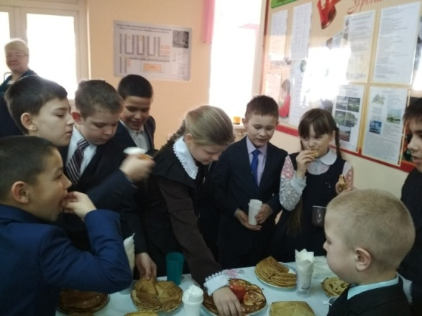
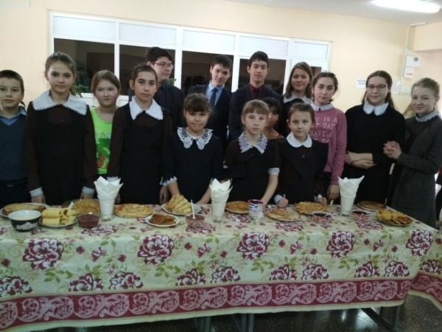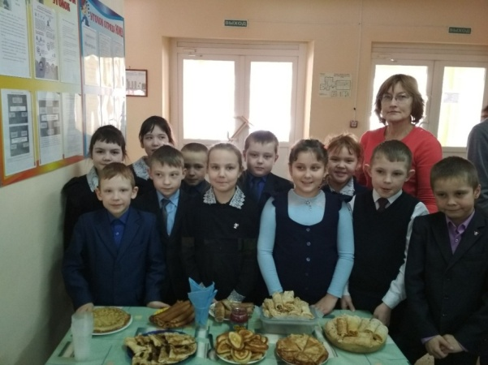

18.02. В Мамадыше прошел региональный этап всероссийского турнира детско-юношеского хоккея "Золотая Шайба". В турнире принимали участие юные хоккеисты 2003-2004 г.р. Мамадыш представляла команда "Олимп", тренером которой является Сергей Солодаев. Наши ребята с первых же минут игр демонстрировали серьезную подготовку и мастерство. Благодаря стойкости и воли к победе, они смогли вырвать первое место и обойти 5 сильных команд. Наши хоккеисты вышли во всероссийский финал клуба "Золотая шайба» и получили возможность участвовать в всероссийской стадии, финал которой пройдёт в городе Дмитров Московской области. Среди победителей наш ученик Бикбаев Денис.

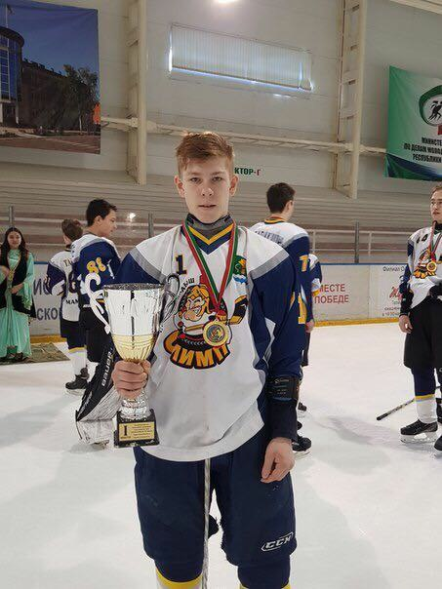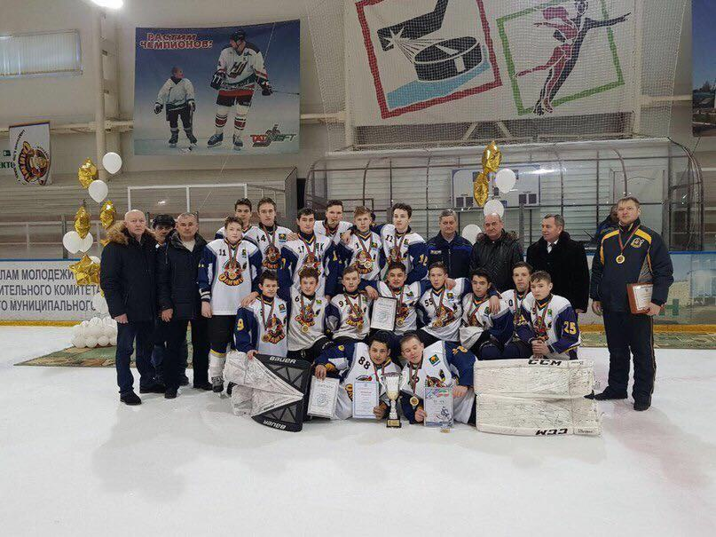

23 февраля 2018 года, в День защитника Отечества учащиеся нашей школы возложили венки к памятнику воинам, погибшим в годы Великой Отечественной войны

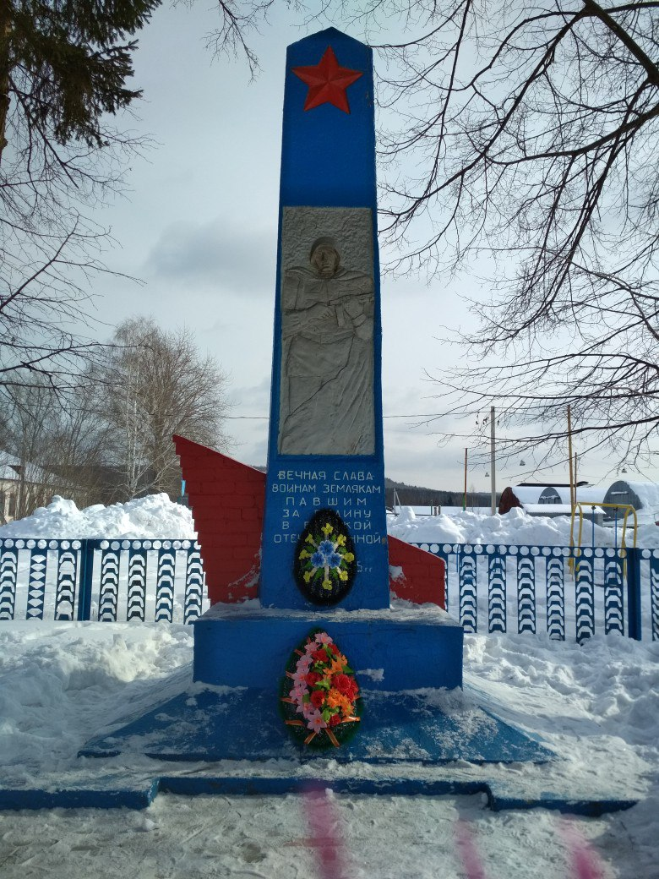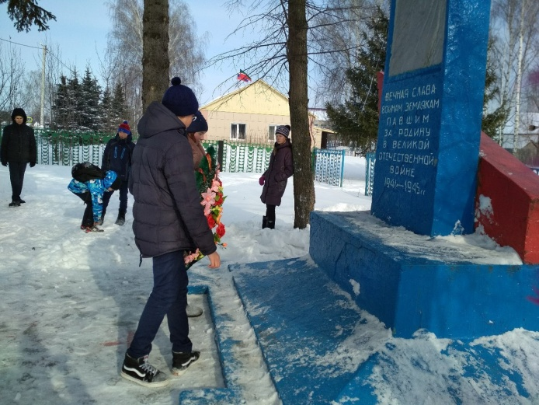

23.02. Урок мужества. Просмотр фильма «Офицеры». Выступление учителей Рината Шарифзяновича и Элеоноры Владимировны «Есть такая профессия -Родину защищать».

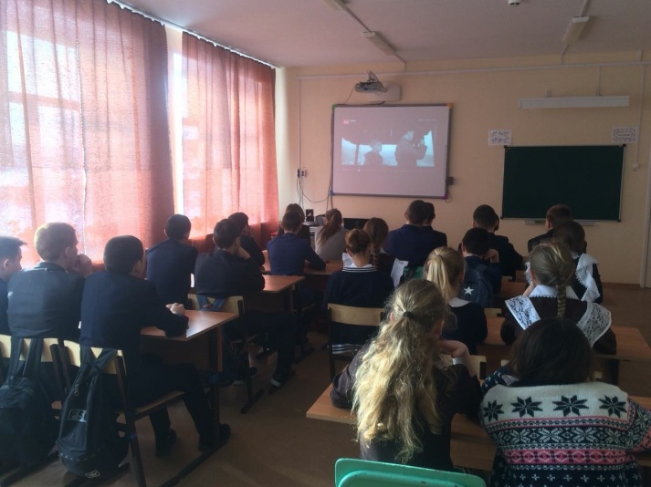
Более 50 лет (вдумайтесь в эту цифру) в нашей школе традиционно проводится смотр строя и песни. Для несведущих: коллективы 2-11 классов в течение месяца после уроков в спортзале в любое время суток отрабатывали навыки строевого шага, командиры вырабатывали командирский голос. Затем 23 февраля демонстрировали свое умение перед всей школы. А компетентное жюри отмечало самых наилучших из лучших.
В этот раз к нам приехали из Набережночелнинского колледжа филиала Поволжской академии физкультуры, спорта и туризма семья Мутаевых профессор Ильсияр Шафиковна и преподаватель высшей категории, мастер спорта по дзюдо Анас Мухаметович .
Вначале было построение

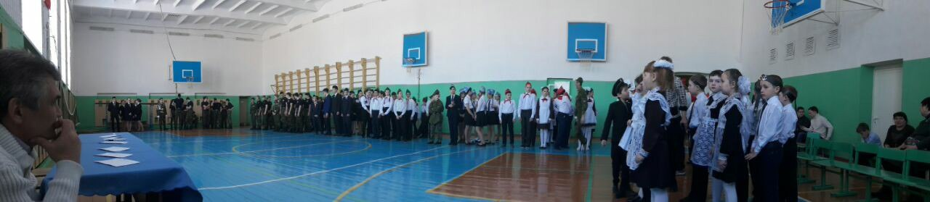
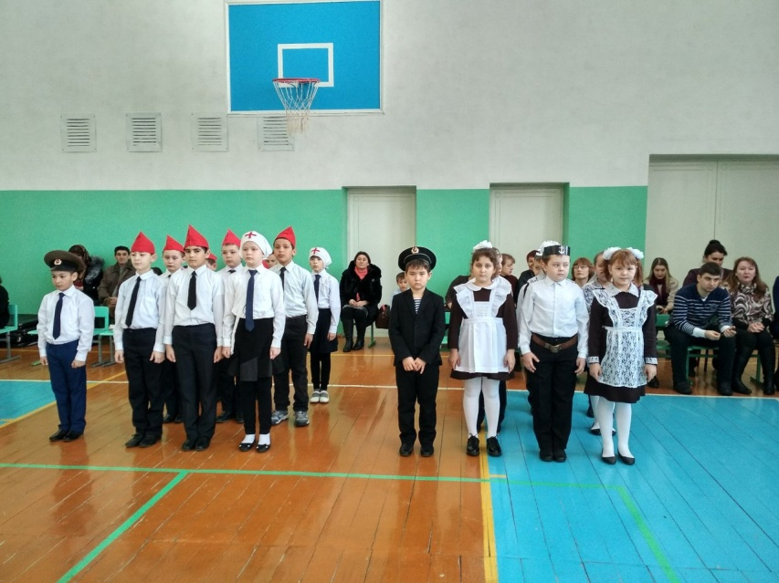

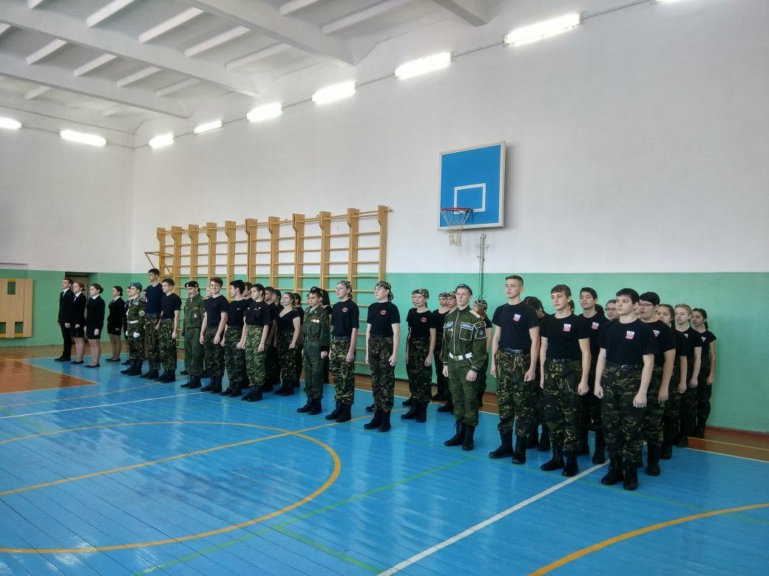

Затем все отрапортовали о готовности к смотру строя преподавателю-организатору ОБЖ Ринату Шарифзяновичу.
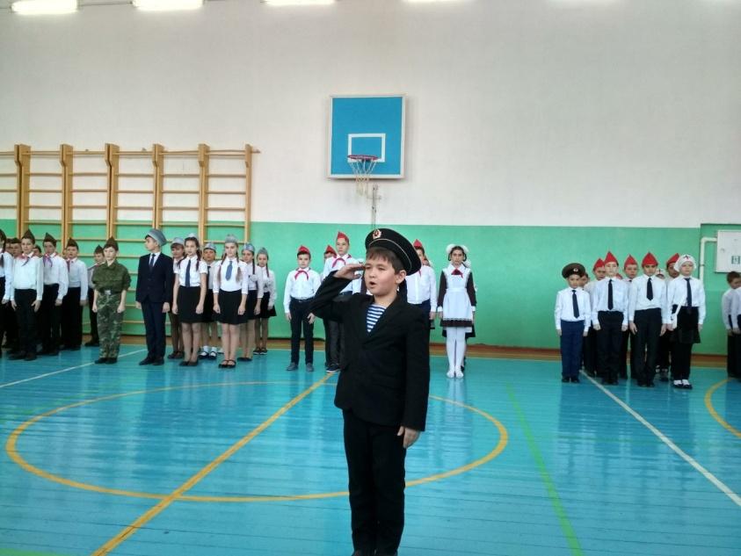
Самый маленький командир Степан (2 кл.)
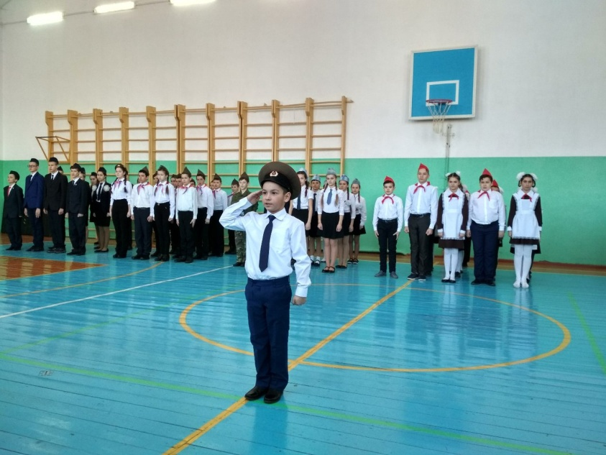
Командир 3 класса Карим
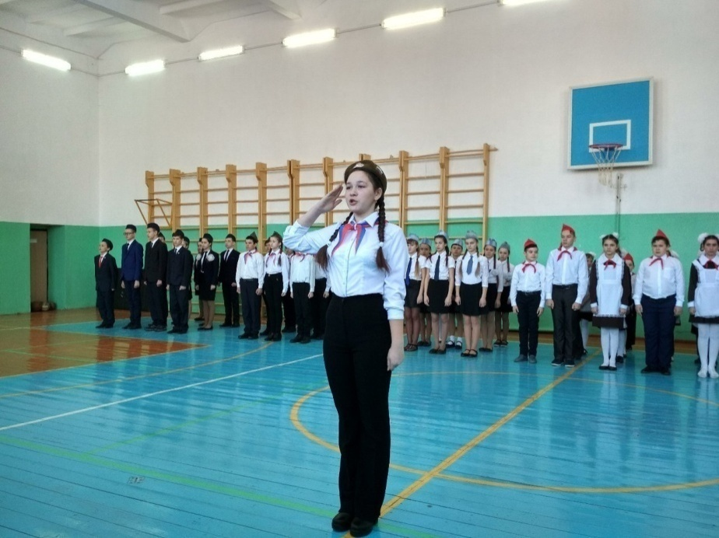
Дина, 6 класс. Дина признана самым лучшим командиром (или командиршей?!) на этом смотре.

И приступили … командам направо-налево-кругом. Равнение на середину, песню запевай… Начали со старших 8-11 классы. Командиры вытягивали жребий: кто первый.
Начал 11 класс
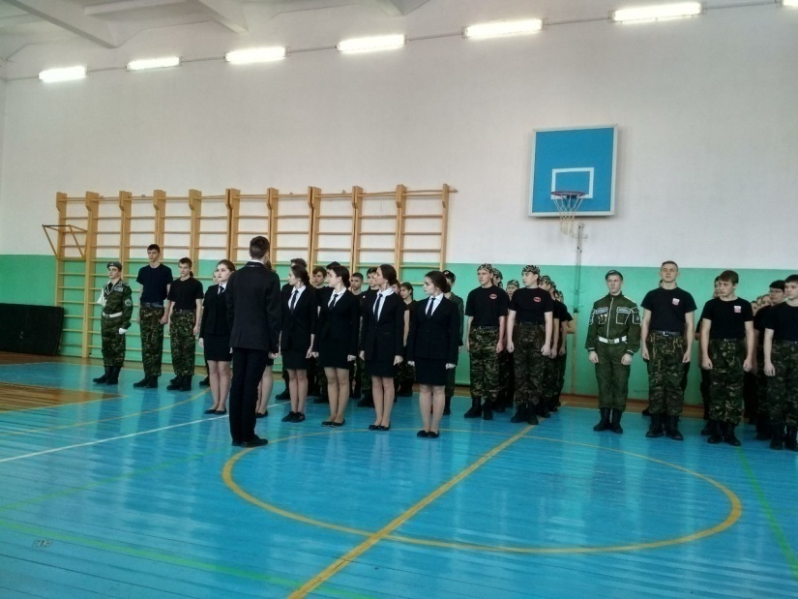

8Б класс
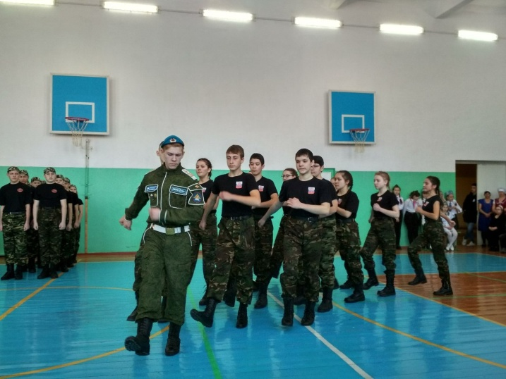
10класс
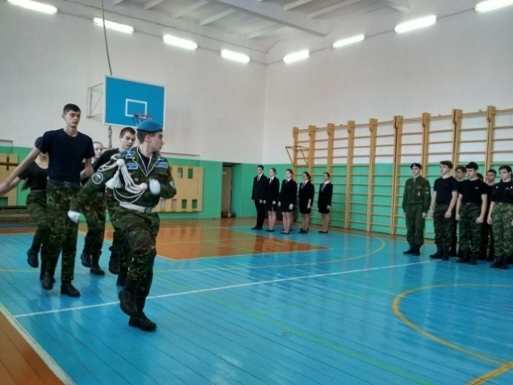
8 А класс
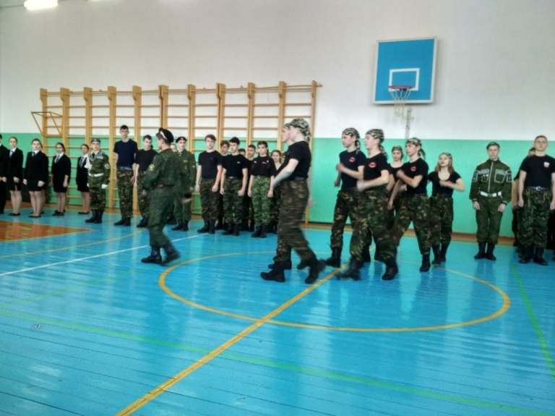

9 класс
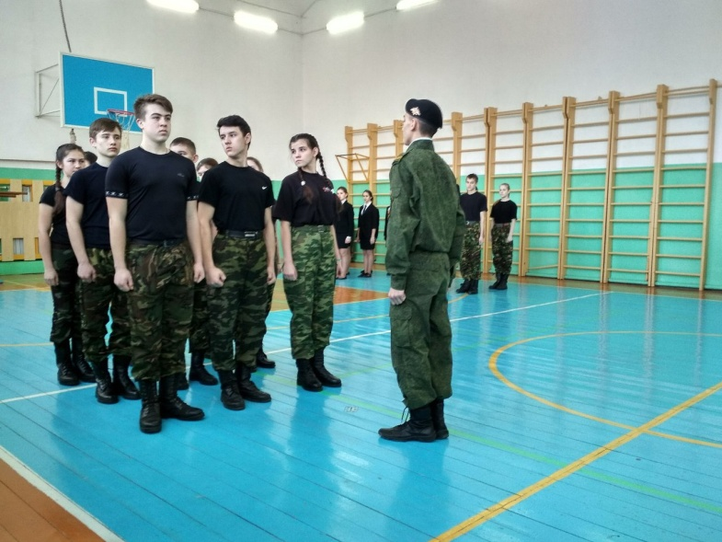

Настала очередь среднего звена. 6 класс

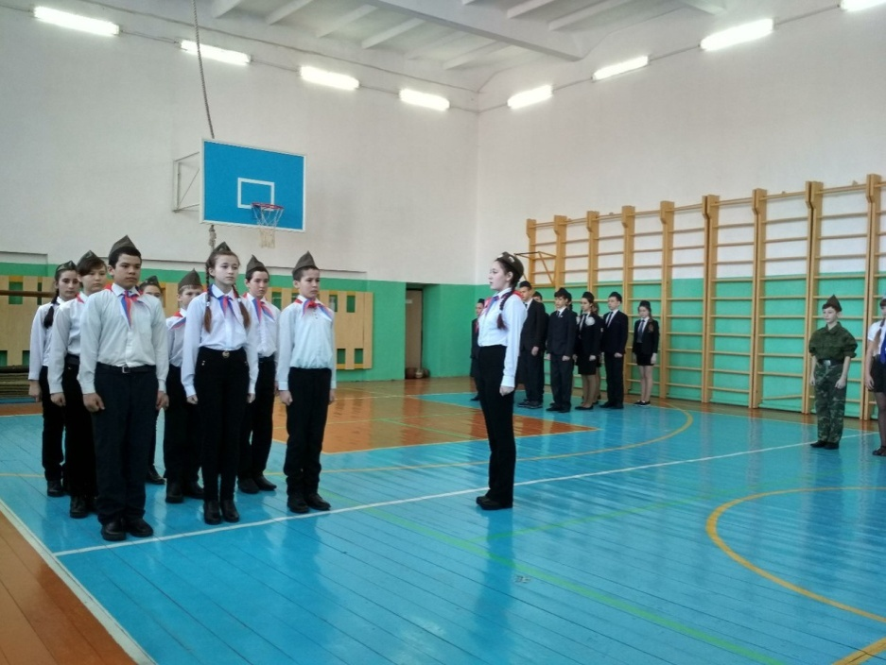
5 класс

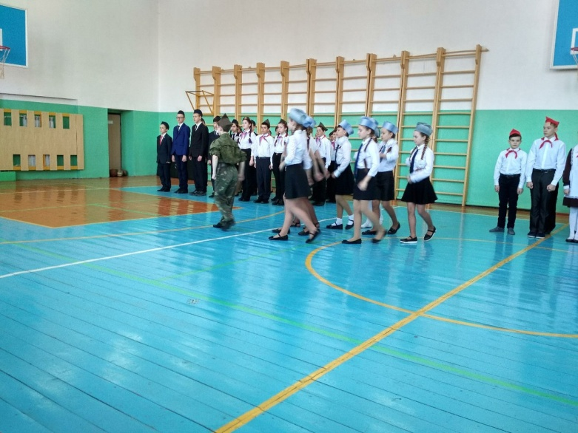
7 класс
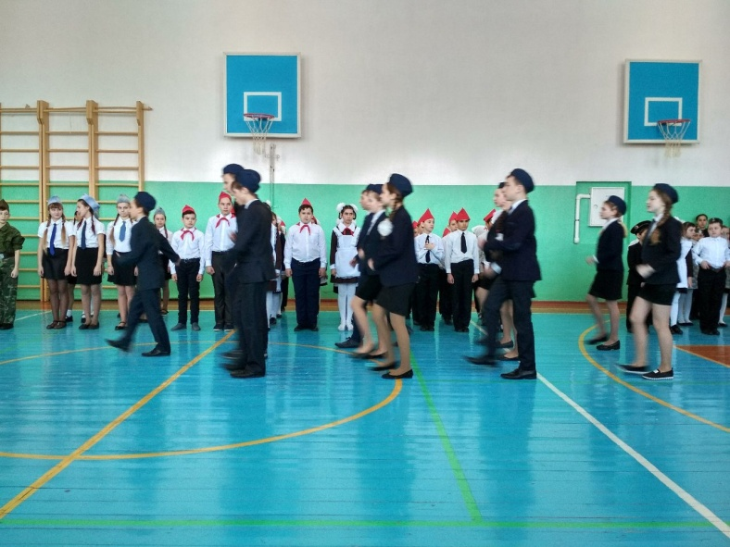

Завершили младшие

4 класс
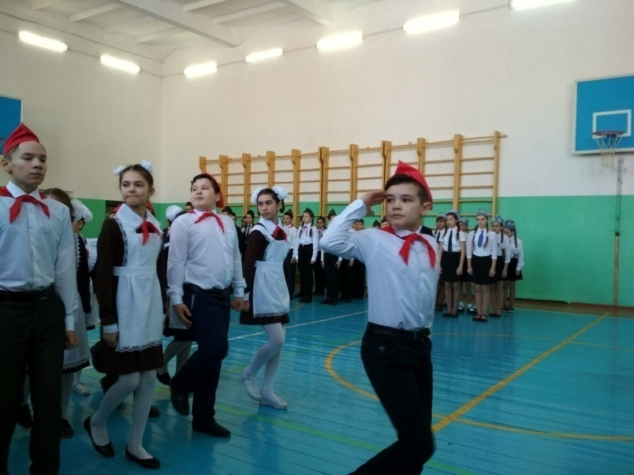

3 класс
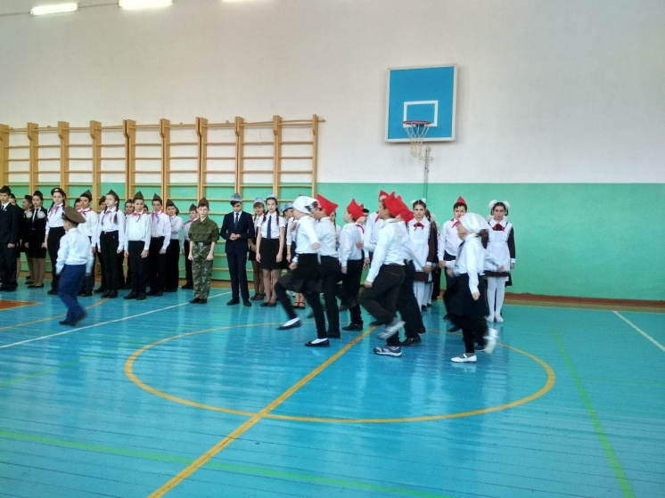

2 класс
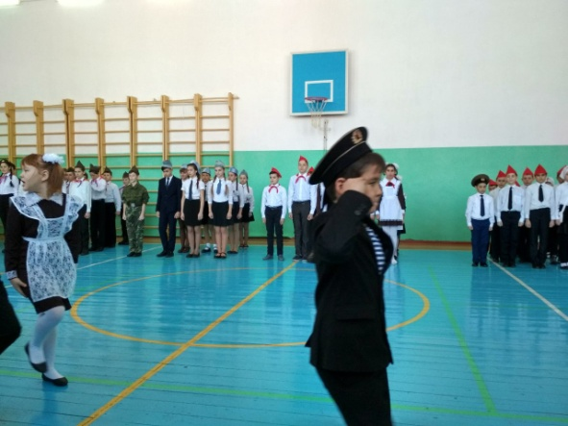

В итоге :
1-4 классы | 5-7 классы | 8-11 классы
- место- 4 класс  - место -3 класс  3 место - 2 класс | 1место - 6 класс  2 место - 7 класс  3 место - 5 класс | 1 место- 8Б класс  2 место – 8А класс  3 место - 11 место

Профессор Набережночелнинского колледжа филиала Поволжской академии физкультуры, спорта и туризма Мутаева Ильсияр Шафиковна поделилась своими впечатлениями, отметив , что у нынешних защитников Отечества растет достойная смена.

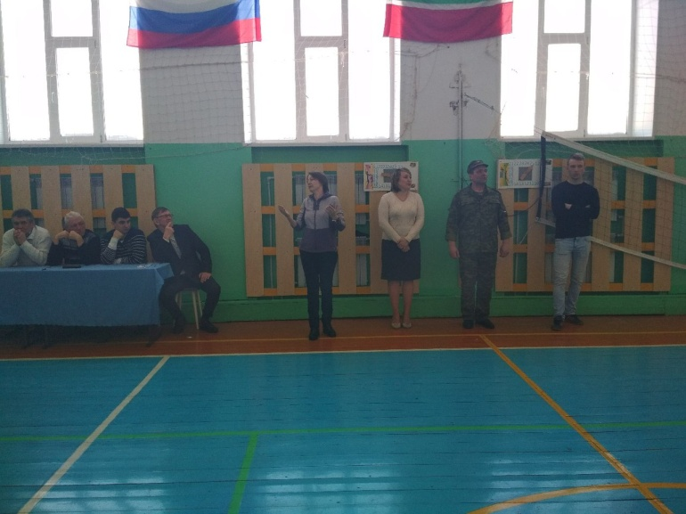
Вот они
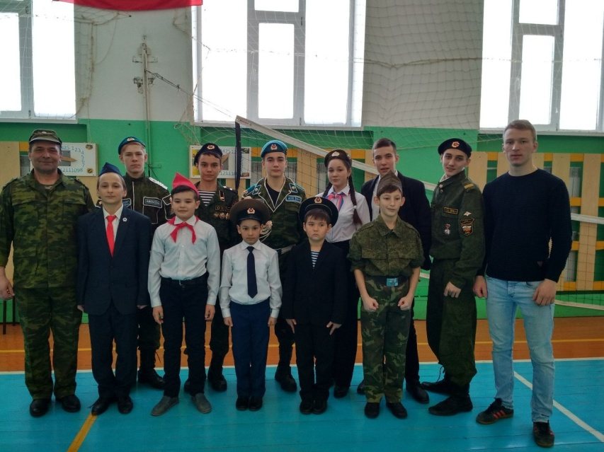
Командиры классов со своими наставниками: Ринат Шарифзянович и Артур Эдуардович.

В субботу, 24.02., на территории Урманчеевского сельского поселения было грандиозное мероприятие: масленица, товарищеский матч по хоккею, спортивные состязания. Короче: три в одном! Сразу скажу, понравилось всем! Но, может, только проигравшим было как-то не по себе. Но в спорте кто-то проигрывает, а кто-то… Нам повезло!!! А может, не в везении дело, а … «В хоккей играют настоящие мужчины, трус не играет в хоккей». Эти слова из песни на слова Добронравова точно определяют качества, которые воспитывает хоккей: смелость, бесстрашие, сила воли , характер, дисциплина, бойцовские качества (так как это силовой вид спорта и нужно уметь как и бить, так и держать удар) . Хоккей - командная игра, поэтому в первую очередь воспитывается коллективизм и работоспособность в команде. Вот такие качества и помогли нашим ребятам стать первыми.

Приехали из деревень Рыбно-Слободского района Кугарчино, Биектау и Кутлу- Букаш, Берсут- Сукаче (Мамадышский район) и наши две команды «Берсут»: студенты и мужчины вперемешку с учениками. Игра была зрелищной. Болельщики «болели» от души…
1 место- Берсут (студенты),
- место –Берсут (ученики и мужчины),
- 3 место- Берсут- Сукаче

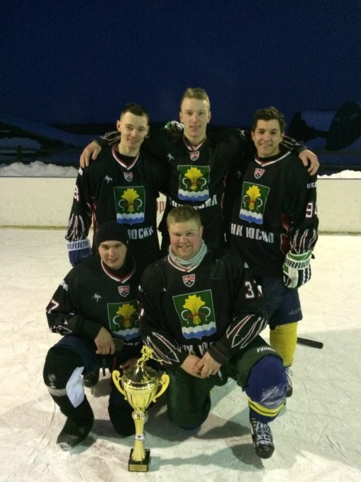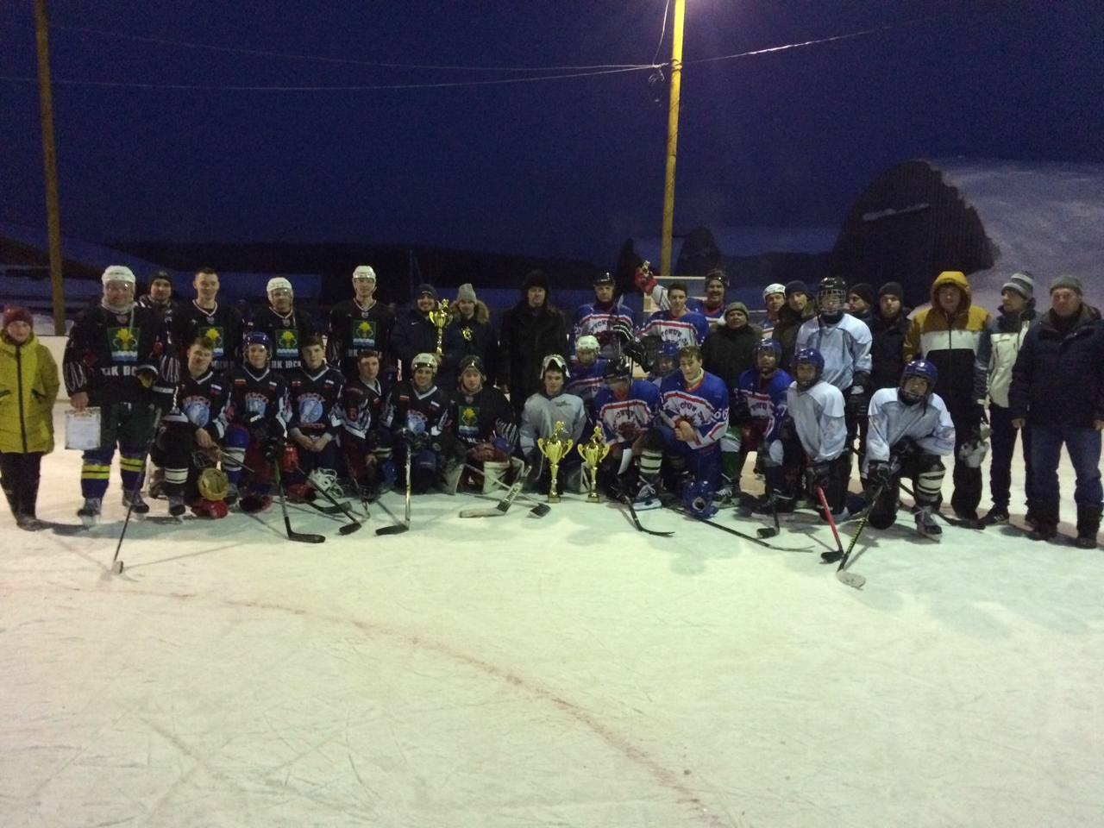

1 место- Берсут (студенты), 2 место –Берсут (ученики и мужчины), 3 место- Берсут- Сукаче
Заряжали всех ( а было, но очень холодно) ученики 5 класс , Карина и Марьям ( 4 кл.) . Они пели песни, частушки, рассказывали историю праздника, ее традиции. И завершили сжиганием чучела. Продолжение следует
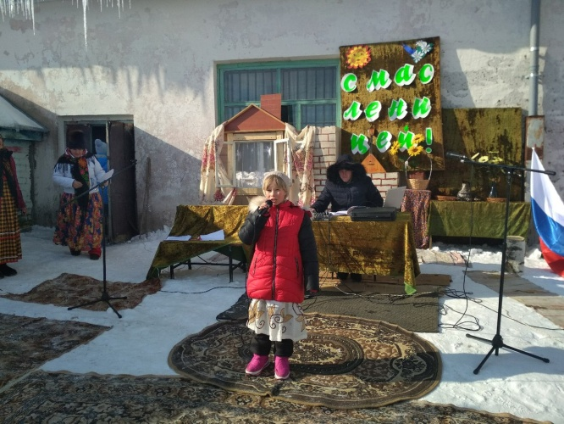
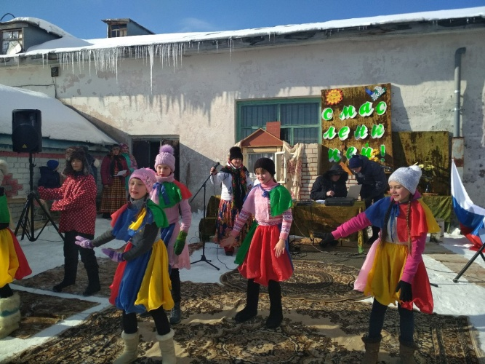

А на других площадках проводились соревнования по подтягиванию. Правда, участников было не так много. Сами понимаете: холодновато. Но герои нашлись
Подтягивание: 1место - Алмаз ( 10 кл.), 2 место – Андрей (11кл.)
Лыжи: 1 место - Наиль (6 кл.), 2 место - Адель (7 кл.) и 3 место - Ильдар Нуршаяхов ( ученик Пристань-БерсутскойОШ)
А Минзиля Маратовна, учитель географии, 1 место среди взрослых
Армспорт: 2 место – Андрей (11кл.), 3 место - Никита(9кл.)
Теннис: 1 место - Амир (4кл.), 2 место - Айдар (11 кл.), 3 место - Ильназ (4 кл.)
1 место - Олеся ( 6 кл.), 2 место - Яна (4 кл.), 3 место - Света ( 8Б кл.)

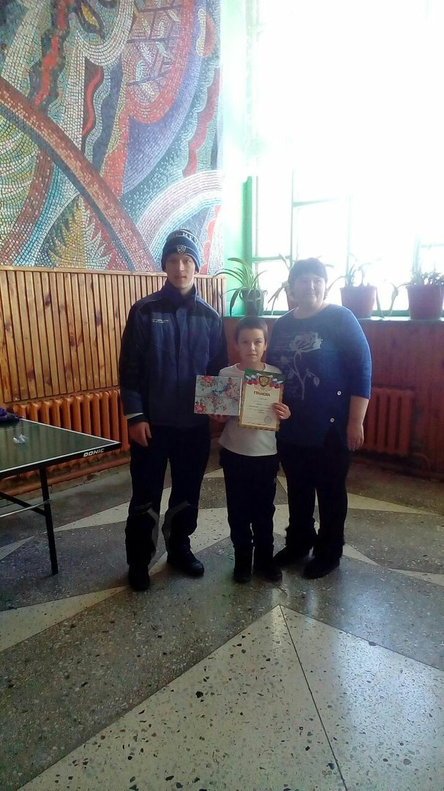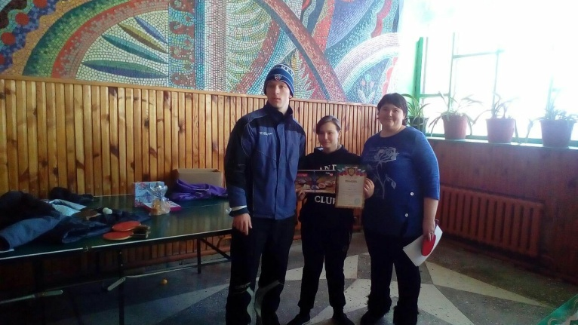

Кажется, все. ..Нет, хочется закончить комментарием Аделя (7 кла.), который он выложил вконтакте: «Доставил столько эмоций, азарта радости спасибо» Вот теперь все!

25.02. Рыбно-Слободская земля радушно встречала наших хоккеистов. В селе Кугарчино состоялся турнир по хоккею с шайбой памяти воина интернационалиста Равиля Гиниятуллина Исмагиловича.

Играли наши ученики Тимур ( 9кл.), Денис (8 б кл.), Чурин(8 Бкл.) , Камиль( 9 кл.) и студенты: Булат, Максим, Альберт, Ильфат, Рамис. Описывать игру не стоит, как мне кажется. Результат говорит сам за себя
- 1 игра ( Берсут - Рыбная Слобода ) Победа 1:0
- 2 игра (Кугарчино-Берсут) Ничья 1:1
- 3 игра (Тимерлик -Берсут) Победа 5:0 Фотография на память с хозяевами льда.

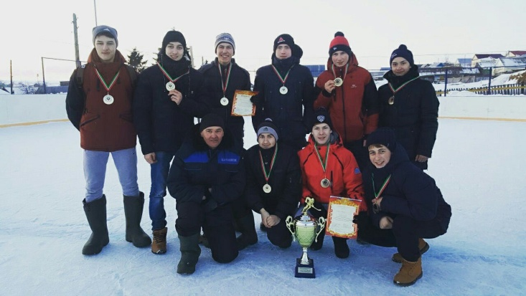

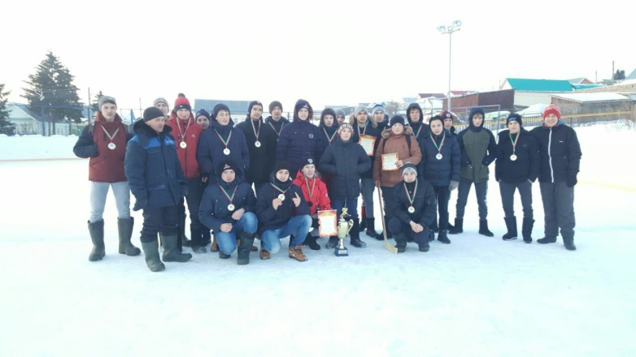
Ильшат Акрамович Габдрахманов всю свою жизнь играл в хоккей. Кажется, он родился с клюшкой. В 2005 году открылся у нас подростковый клуб «Юность», главная цель которого– вовлечение детей в массовый спорт, укрепление их здоровья. И, конечно, без Ильшата Акрамовича никак не обошлось. Какое-то время играли на школьной коробке. А потом, благодаря Багаутдинову Альберту Шамильевичу, нам установили настоящую хоккейную коробку с бортами из полиэтилена. Описать словами нашу радость невозможно… Сколько ребят прошли через его руки… не сосчитать. Он любит своё дело и полностью отдается ему. У него нет плохих воспитанников. Конечно, мы все разные. В секцию берет всех, к каждому старается найти подход. Работа трудная, но пытается нас увлечь и каждого определить на тот участок, где он сможет лучше себя проявить. Делает все, чтобы нам было интересно, искренне стремится заинтересовать нас. Не приходит отбывать часы, а конкретно работает с нами. Мы его слушаем и выполняем то, на что нацеливает наш любимый Ильшат абый. А результаты соревнований один из главных показателей работы Ильшата Акрамовича.
Знания, опыт и уменье
Отдаете вы нам свое,
На хоккейном поле с вами
Не играем, а живем.
Вы с нас на тренировках
Семь потов сгоняете,
Каждую ошибку,
Промах замечаете.
Вы научили быть командой,
Вы научили побеждать,
Тренируйте дальше вы,
Пусть команда побеждает,
И сбываются мечты!

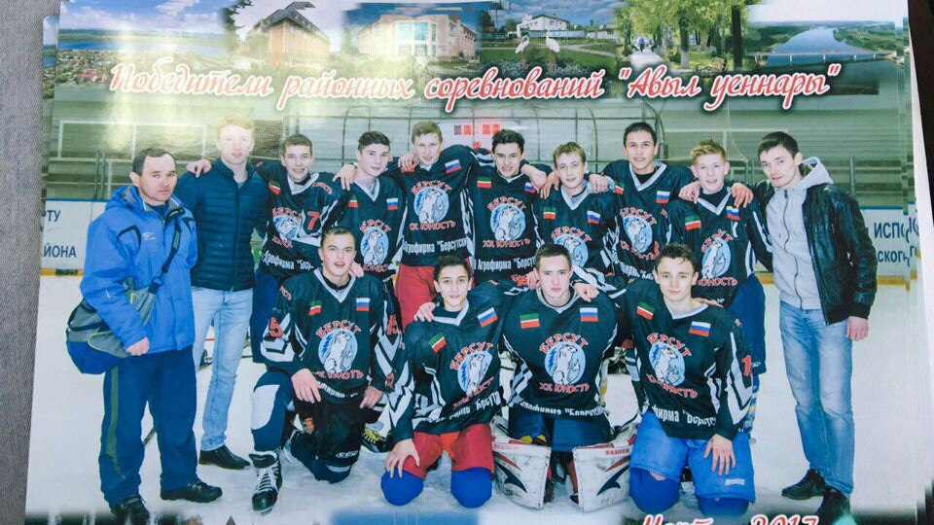
Районные соревнования "Авыл Уеннары-2017" во дворце спорта "Олимп". Мы победили!!!

25.02. И снова наша неугомонная Олеся. На этот раз г.Набережные Челны. Участница открытого республиканского конкурса вокального искусства «Музыкальный звездопад-2018». Молодец, Олеся! И мама молодец! И поддержит, и доставит по месту назначения, и …


26.02. Сегодня наши ученики ездили на волейбол в Мамадыш, несмотря на холодную погоду -30 %. Там сборная нашей школы и Усалинской СОШ сыграли с командами Кляушской СОШ, Ошминской СОШ и СОШ №4. Руководители Рустам Эрнестович и Нияз Рафатович.
И… стали победителями!!!
Мы с победой поздравляем!
И от всей души желаем
В волейболе достижений,
Чтоб гордился вами тренер.
Силы, ловкости, удачи,
Сногшибательной подачи.
Пусть удары будут метки,
А натянутая сетка,
Когда мяч ваш пролетает,
Пусть его не задевает.
Чтоб соперники боялись,
И вокруг все удивлялись,
Восхищались ВАМИ!
Денис был награжден грамотой как самый лучший капитан команды.
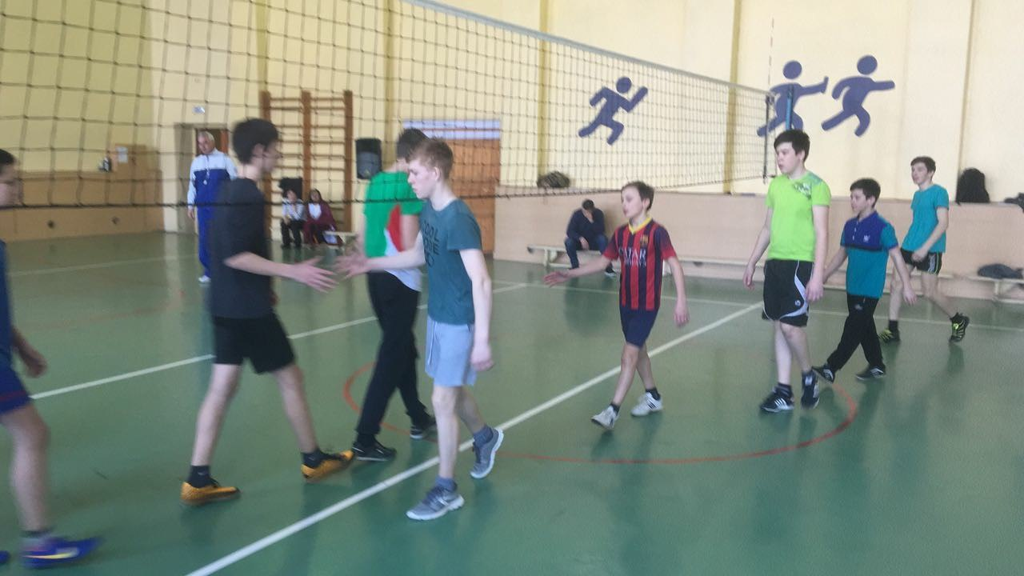

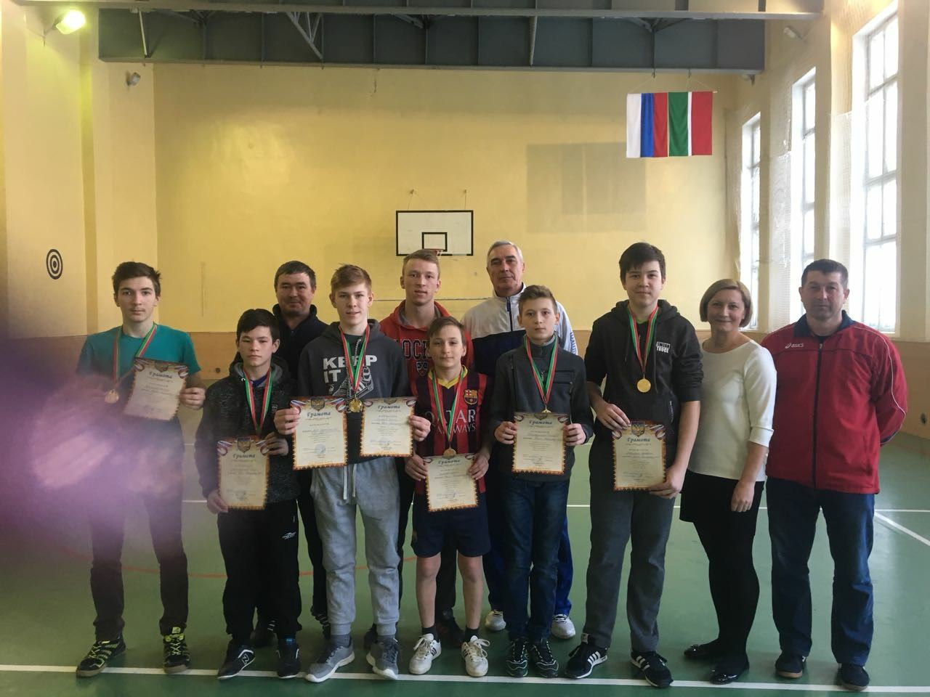

27.02. В нашей школе прошла «Зарница» (Усалинская зона). Свои команды представляли «Усалинская СОШ» (руководитель Нияз Рафатович), «Катмышская СОШ» (Энгель Гиниятуллович) и наша «Зверосовхозская СОШ» ( Ринат Шарифзянович).
Началась «Зарница» со строевого смотра (приемы и движения). Затем разборка – сборка автомата, одевание противогаза. Тестирование «Оказание первой медицинской помощи». Следующее упражнение: подтягивание на турнике –юноши, а девушки –поднимание туловища из положения лежа на спине. В заключение военизированная эстафета: сборка автомата; из положения лежа, проползает под проволочным заграждением; пробегает по узкой опоре; надевает противогаз; метает гранату в цель и передает эстафету следующему.
Наша команда (младшая группа) – 1место
Команда «Усалинская СОШ» (старшая группа) -1 место.
САМЫЕ ЛУЧШИПОКАЗАТЕЛИ:
-разборка-сборка автомата –Ислам (8 А кл.)
-подтягивание – Данис (8А кл.)
-поднимание туловища –Наиля (8Бкл.)

Наша команда: Кристина, Полина, Елизавета, Наиля, Ислам, Данис, Ильфат, Сергей, Денис, Алмаз, Дамир.

